校企合作|西安工商学院与西安幸福之家教育科技有限公司成功举行签约授牌仪式

5月22日下午，在新视域文化产业学院的支持下，西安工商学院与西安幸福之家教育科技有限公司举行了“实践教学基地”签约授牌仪式，并进行了交流座谈，这标志着双方在人才培养、实践教学、实习就业等方面的合作正式拉开帷幕。此次合作旨在整合双方资源优势，搭建产学研合作平台，为学生提供更多实践机会，推动教育与产业的深度融合，实现学校、企业、学生三方共赢。

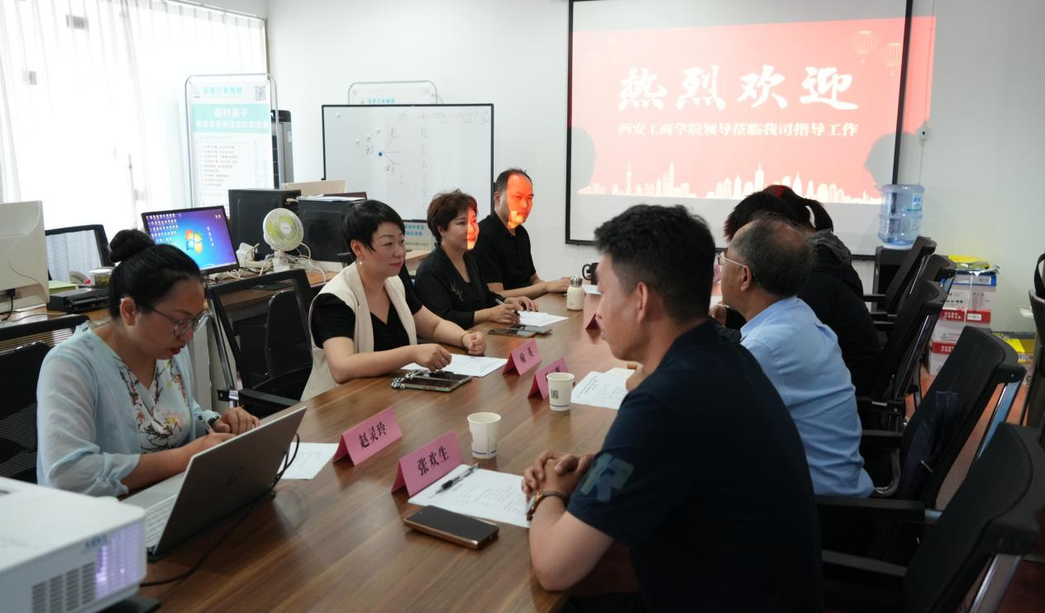

【座谈会现场】

西安工商学院人文学院院长,产教融合与实践教学中心主任张欢生，西安幸福之家教育科技有限公司负责人喻英及相关部门负责人、师生代表出席了本次签约授牌仪式。西安工商学院人文学院院长在致辞中表示，学校一直致力于培养适应社会需求的高素质应用型人才，明确学校要融入区域发展，专业要融入行业发展，在人才培养过程中，学院始终高度重视实践教学能力培养。希望以此为契机，充分利用好企业资源与平台，为学生提供更加贴近实际的实习和就业机会。

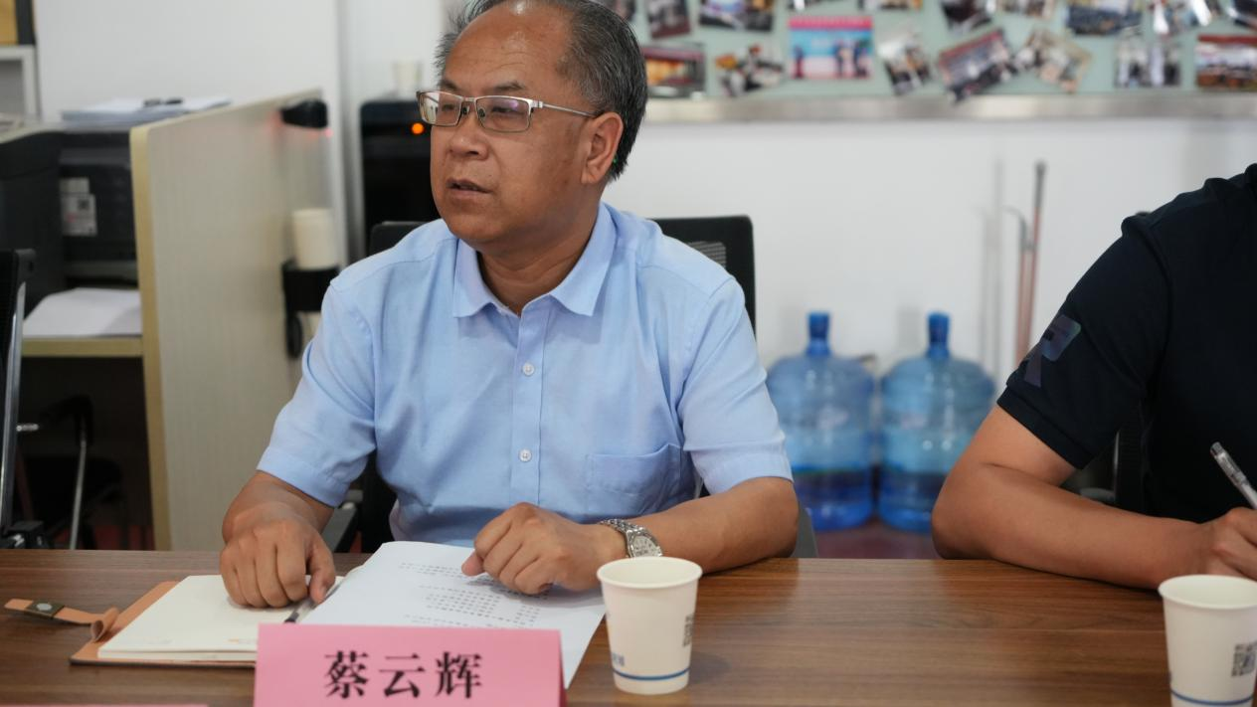

【人文学院院长发言】

西安幸福之家教育科技有限公司负责人喻英在讲话中对公司的发展历程、业务范围及未来规划进行了介绍。她表示，公司高度重视人才培养和团队建设，与西安工商学院的合作是企业履行社会责任、推动行业发展的重要举措，她希望通过双方的深度合作，为学生提供广阔的职业发展空间，同时也为企业注入新鲜血液，实现企业与学校的共同成长。

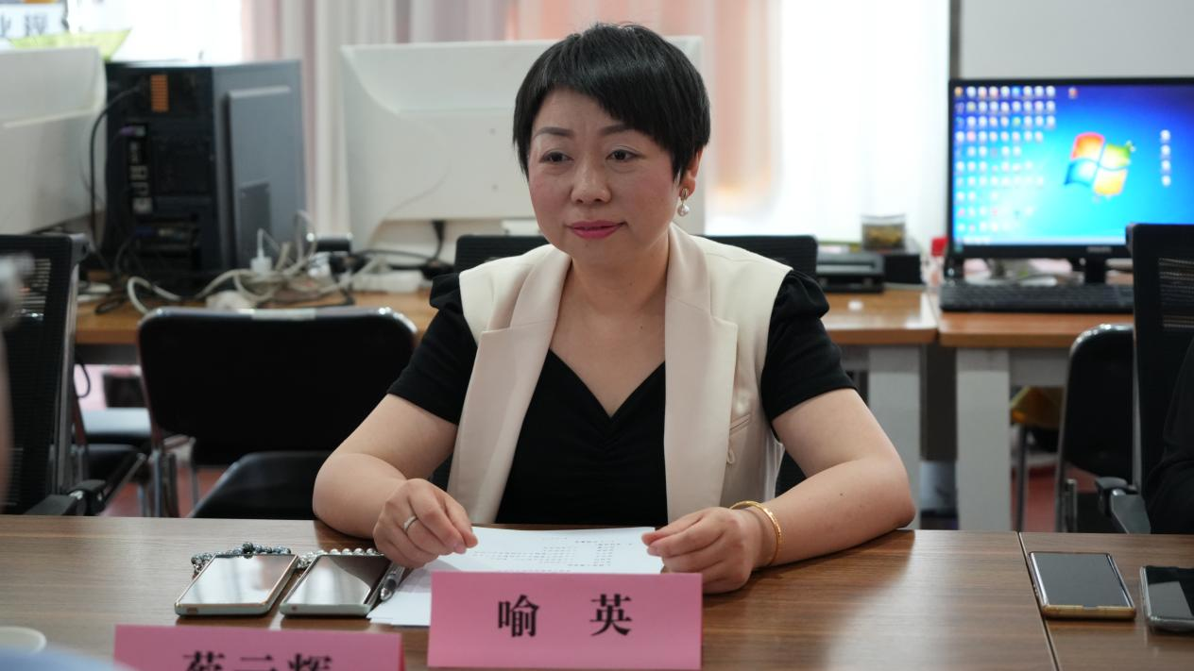

【公司负责人喻英发言】

仪式上，西安工商学院人文学院院长与西安幸福之家教育科技有限公司负责人喻英代表双方签署了合作协议。随后，人文学院院长向西安幸福之家教育科技有限公司授予 “实践教学基地”牌匾。签约授牌不仅是双方合作的见证，更是双方携手共进、共创美好未来的象征。

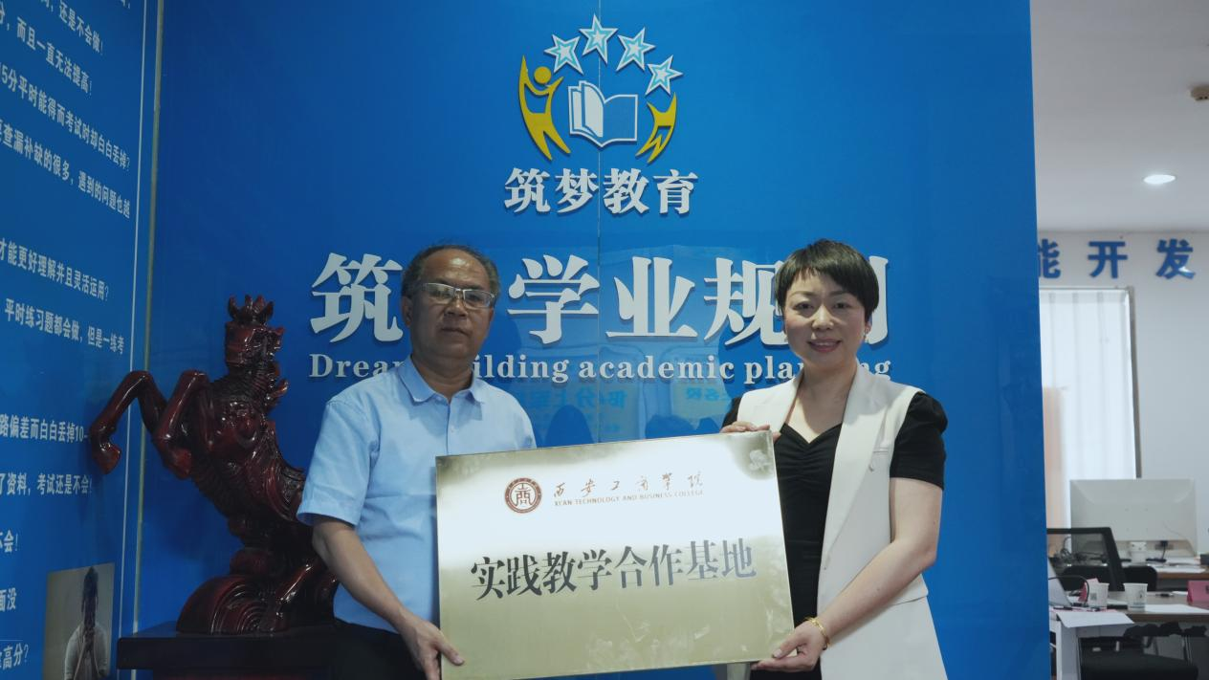

【授牌】

签约授牌仪式结束后，双方就进一步深化合作内容、拓展合作领域进行了深入交流。此次签约授牌仪式是西安工商学院与西安幸福之家教育科技有限公司合作的良好开端。未来，双方将以此次合作为契机，充分发挥各自优势，不断创新合作模式，丰富合作内容，共同为区域经济社会发展和行业进步培养更多优秀人才。相信在双方的共同努力下，此次合作必将取得丰硕成果，为教育事业和企业发展注入新的活力。

文字来源：徐锦蓉、张欢生

图片来源:张宁馨

审核:原朝阳